臺北縣三峽鎮介壽國民小學 書香滿校園閱讀活動教學設計
適用  年級 | 高年級 | 書名 | 七星瓢蟲奇遇記 |  | 設計者 | 呂幸娟
適用  年級 | 高年級 | 作者 | 張華基、郭天霖 |  | 教學總節數 | 1節
書籍資料 |  | ISBN | 978-986-00-8983-7 |  | 館藏編號 | 介壽國小015358
 |  | 圖書印刷資料 |  | □圖畫書 ■繪本 □中文書 □正體 □簡體
分段能力指標 |  |  |  |  | 教學目標
A-2-1-1-1 能應用注音符號，分辨字詞的音義，提昇閱讀理解的效能。  B-2-2-3-3 能發展仔細聆聽與歸納要點的能力。  C-2-2-2-2 能針對問題，提出自己的意見或看法。  E-2-8-5-1 能討論閱讀的內容，分享閱讀的心得。 |  |  |  |  | 1.認識七星瓢蟲。  2.知道不同昆蟲的特徵和習性。  3.了解不同昆蟲的生態環境。  4.了解自己的專長和興趣。
統整連結  相關領域 |  | 語文、自然與生活科技領域 |  |  | 六大議題 | 環境教育
故事內容簡介 |  | 《七星瓢蟲奇遇記》是一本採用擬人化敘述的故事書，藉由一隻可愛的七星瓢蟲到大自然各地的環境中探險，牠在旅途中遇到許多的昆蟲，從有趣的對話中，淺顯地介紹不同昆蟲的特徵、生態和習性，讓我們能認識昆蟲和探索大自然的生態。
教學活動流程 |  |  |  |  |  |  | 備註說明
- 教學引導  【教師提問】  1.大家有沒有看過七星瓢蟲呢？  2.大家在什麼地方可以發現七星瓢蟲的蹤跡呢？  3.七星瓢蟲有什麼特徵呢？  4.七星瓢蟲最喜歡捕食什麼蟲呢？  - 教學重點  【內容導讀】  老師引導孩子觀看，討論書中內容並解答孩子的疑問。回家後親子共讀，讓孩子認識不同昆蟲的特徵、生態和習性，一起探索大自然生態的奧妙。  三、重點總結  能從故事中去了解每個生物都有個別差異，都有自己的弱點和專長，體會生物在大自然的環境中，如何求生存的努力與奮鬥，進而學習發現自己的專長，肯定自己。  - 學習單引導  學生能回答學習單上的題目，並畫出自己最喜歡的昆蟲，以完成學習單。 |  |  |  |  |  |  | 閱讀學習單
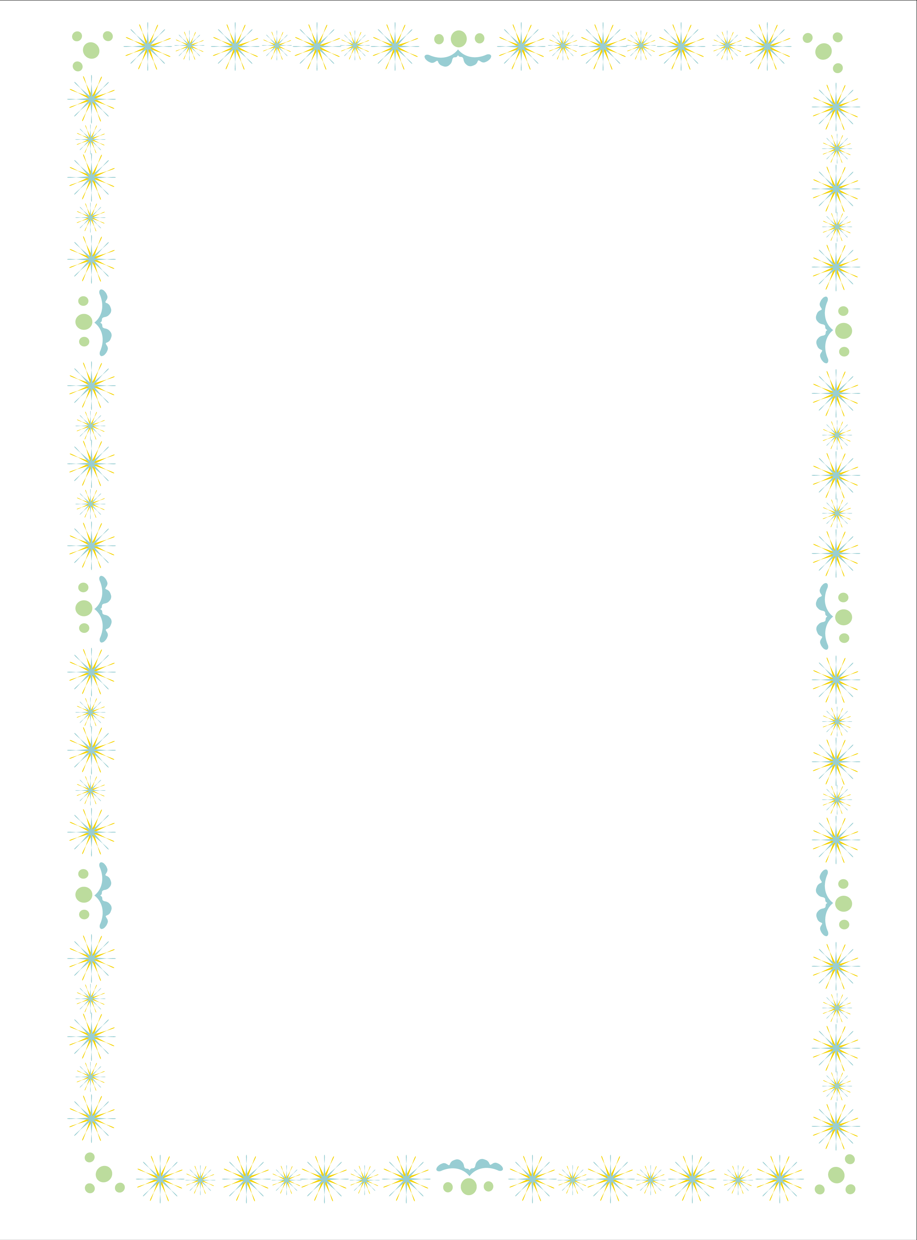
_______年________班 ______號 姓名:_______________
『七星瓢蟲奇遇記』閱讀學習單
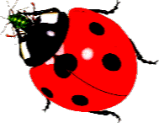
1.你知道「七星瓢蟲」又叫做什麼名字嗎？
__________________________________________________________________
2.「七星瓢蟲」最喜歡捕食什麼蟲呢？__________________________________________________________________
3.請問穿著翠綠衣服和會發出美妙悅耳琴聲的螽斯，別名是什麼呢？
__________________________________________________________________
4.故事中，擁有『最佳鼓手』封號的昆蟲是誰呢？
__________________________________________________________________
5.在閱讀完這本書之後，你知道為什麼住在大自然環境中的昆蟲，牠們身體的顏色會不一樣呢？
__________________________________________________________________
6.七星瓢蟲在探險的旅途中遇到許多的昆蟲，請寫出你最喜歡的昆蟲，並且說說看，牠有什麼特色和專長呢？
__________________________________________________________________
__________________________________________________________________
7.你最喜歡自己的什麼地方呢？請寫出自己的興趣和專長。
__________________________________________________________________
8.請將你最喜歡的昆蟲畫下來，並且塗上顏色。

